МІНІСТЕРСТВО ОСВІТИ І НАУКИ УКРАЇНИ

НАЦІОНАЛЬНИЙ УНІВЕРСИТЕТ «ЛЬВІСЬКА ПОЛІТЕХНІКА»

Кафедра ІСМ



**Звіт**

До лабораторної роботи № 4

З дисципліни:

«Технології розподілених систем та паралельних обчислень»

На тему:

**«Застосування процесу декомпозиції в паралельному**

**програмуванні.»**

Виконав:

Студент групи КН-48

Явір М.В.

Прийняв:

Доцент

Щербак С.С.

**Львів-2018**

**Мета роботи**: ознайомлення з основами теорії алгоритмів в паралельній

обробці даних**.**

**Завдання: Варіант 26(2).**

Реалізуйте паралельний алгоритм сортування бульбашкою і візуалізуйте процес виконання сортування засобами мови C ++.

**Код програми:**

#include "stdafx.h"

#include <omp.h>

#include <iostream>

#include <ctime>

#include <algorithm>

#include <Windows.h>

using namespace *std*;

void createArray(int *A, int n_elems) {

*std*::*cout* << "Array: ";

for (int i = 0; i < n_elems; i++) {

A[i] = *rand*() % 100 + 1;

*std*::*cout* << A[i] << " ";

}

}

int *main*(int argc, char* argv[])

{

*srand*(*time*(*NULL*));

int n_elems = 10;

int *A =new int[n_elems];;

createArray(A, n_elems);

*std*::*cout* << "\n";

int i, n, n_tr;

for (n = 0; n < n_elems; n++) {

if (n & 1) {

#pragma omp parallel for private(i) shared(A)

for (i = 2; i < n_elems; i += 2)

if (A[i - 1] > A[i]) {

n_tr = *omp_get_thread_num*();

*cout* << "Thread " << n_tr << " Replace " << A[i - 1] << " --> " << A[i] << *endl*;

*swap*(A[i - 1], A[i]);

}

}

else {

#pragma omp parallel for private(i) shared(A)

for (i = 1; i < n_elems; i += 2)

if (A[i - 1] > A[i]) {

n_tr = *omp_get_thread_num*();

*cout* << "Thread " << n_tr << " Replace " << A[i - 1] << " --> " << A[i] << *endl*;

*swap*(A[i - 1], A[i]);

}

}

}

*std*::*cout* << *std*::*endl* << "Sorted Array: ";

for (int i = 0; i < n_elems; i++) {

*std*::*cout* << A[i] << " ";

}

*system*("PAUSE");

return 0;

}Результат роботи: 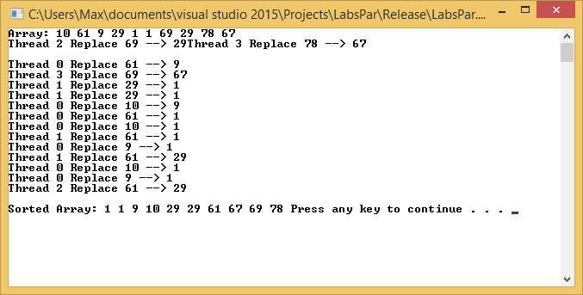

Рис.1.Результат роботи

**Висновки:** Виконавши дану лабораторну роботу я ознайомився з основними алгоритмами сортування.